TRABAJO PRACTICO Nº 7

TEMA: REPROGRAMACIÓN ONTOGENÉTICA

INTRODUCCION:
La Biología Evolutiva-del Desarrollo (Evo-Devo) se encarga de examinar cómo las alteraciones de los procesos ontogenéticos, reguladas genéticamente, contribuyen al incremento de la diversidad biológica. Bateman (1994) definió un cambio evo-devo como cualquier cambio genético expresado fenotípicamente, que se produce en un linaje y que altera profundamente la forma y/o el tamaño de cualquier estadio ontogenético del descendiente en relación al ancestro. Estas modificaciones tradicionalmente han abarcado la heterocronía (Haeckel, 1866) (cambio en la tasa relativa y el ritmo del desarrollo), la heterotopía (Haeckel, 1866) (cambio en el patrón espacial de los procesos del desarrollo) y la homeosis (Bateson, 1894) (reemplazo de una estructura por otra) (Fig. 1).

Fig. 1. Tipos de cambios en los procesos ontogenéticos que contribuyen al incremento de la diversidad
Biológica

ACTIVIDAD Nº 1: HETEROCRONIA
Relaciona cada uno de los gráficos que se presentan con el del ancestro y
a) Ubica junto a cada figura el número que de acuerdo a tu criterio describe mejor el mecanismo heterocronico mencionado a continuación.
(1) Progénesis: El desarrollo del carácter en el descendiente se detiene antes que en el
ancestro
(2) Postdesplazamiento: en el que el "inicio" del desarrollo es tardío. Los caracteres se
desarrollan más tardíamente con respecto al ancestro
(3) Neotenia: se reduce tasa de desarrollo. Retención de características juveniles.
(4) Aceleración: Incremento en la tasa de desarrollo del carácter en relación con el ancestro
(5) Predesplazamiento: el carácter empieza a desarrollarse antes en el descendiente que en el ancestro
(6) Hipermorfosis: el tamaño o tiempo de desarrollo del descendiente aumenta en relación al antepasado
b) Señala cuales de las figuras coinciden con mecanismos de tipo PERAMORFOSIS y cuales a
PEDOMORFOSIS
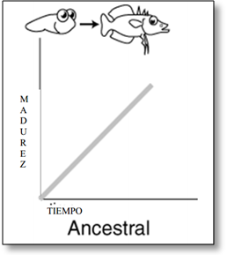

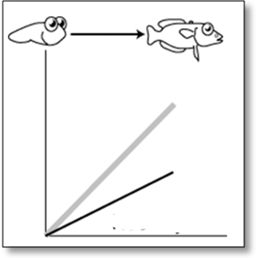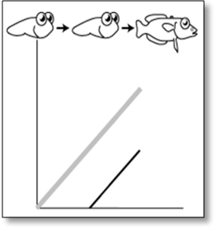
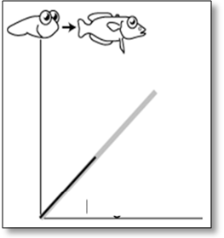

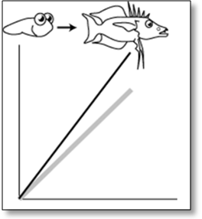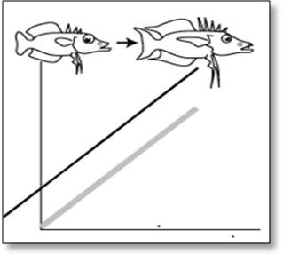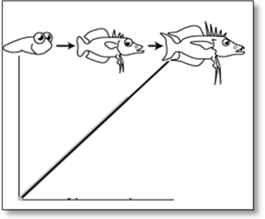

ACTIVIDAD Nº 2:
Indica junto a cada afirmación cuál corresponde a un ejemplo de HETEROMETRIA (ME); a uno de HETEROTOPIA (TO) o a un caso de HETEROCRONÍA (TRO) (Pedomorfosis (Pe) o Peramorfosis (Per).

1. La expresión de un mismo gen en diferentes tejidos o partes del cuerpo, puede cumplir diferentes funciones.
2. La proteína BMP es expresada en mayor nivel en las aves que comen semillas más grandes y duras Los picos son más altos que el de su ancestral. Estas variaciones en el pico afectan el tipo de canto y en consecuencia podrían contribuir a reforzar el aislamiento reproductivo y promover la especiación.
3. El descendiente adulto se parece a un ancestro juvenil y es por lo menos tan grande como el ancestro adulto.
4. El descendiente adulto se parece y es de la talla de un ancestro juvenil.
5. La mayoría de los cambios en Dipnoos (ej. reducción en el número de aletas independientes) ocurrieron durante el Devónico. Por eso a las formas actuales se las considera “fósiles vivientes”.

ACTIVIDAD Nº 3:
Investigar un ejemplo que sea de su interés y que involucre alguna alteración de los procesos ontogenéticos ya sea Hetecronías o Heterotípias, y comente en clase.

